Выявлена потребность в элементах питания озимых культур

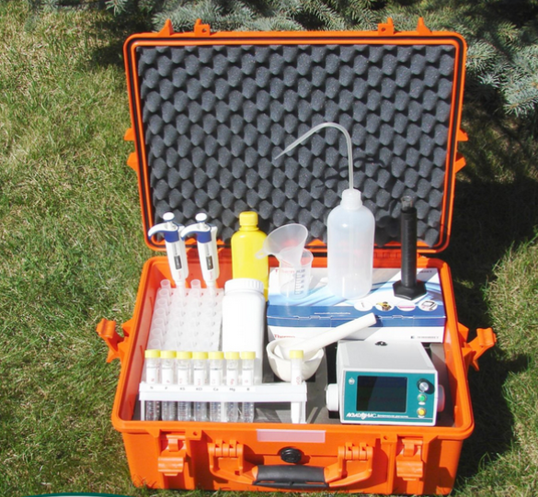
В Красноярском крае осенью 2021 года озимые культуры были высеяны на площади 22,2 тыс. га, основной объем из которых пришелся на рожь (65%) и пшеницу (24%). При проведении весенних обследований озимых специалистами филиала ФГБУ «Россельхозцентр» по Красноярскому краю установлено, что хорошее состояние после перезимовки отмечается лишь на 5% обследованных площадей, на остальной территории - удовлетворительное и плохое.
Одним из элементов поддержания культуры в непростых сибирских условиях является внекорневая подкормка, которую хозяйства края проводят с началом вегетации культуры. Но очень важно скорректировать ее с учетом потребности растений в элементах питания. С этой целью специалисты регионального Россельхозцентра по заявкам сельхозпроизводителей в мае текущего года провели определение недостатка в растениях макро- и микроэлементов с использованием функциональной экспресс-лаборатории «Аквадонис» в 5 хозяйствах 3 районов (Каратузский, Краснотуранский, Шушенский) края. Были проанализированы образцы с 1,0 тыс. га озимой ржи и 1,32 тыс. га озимой пшеницы, находящиеся в фазе кущения. В результате исследований установлена
Рис. 1 Потребность в элементах питания озимых культур, находящихся в фазе кущения, в Красноярском крае в 2022 году
потребность растений практически по всем определяемым элементам питания (Рис.1), при этом наибольший недостаток отмечался по следующим элементам:
- Cu (потребность растений в меди составляла 48% на 57% обследованной площади);
- Mo (потребность в молибдене 63% на 41% обследованной площади);
- P (потребность в фосфоре 53% на 31% обследованной площади);
- Zn (потребность в цинке 55% на 23% обследованной площади).
По результатам исследований сельхозпроизводители оперативно получили рекомендации, которые позволят скорректировать проведение некорневых подкормок культур с учетом видов и норм удобрений.

